**CHƯƠNG 7: Sao lưu và thống nhất dữ liệu**

**Họ tên sinh viên: Phan Thành Đạt MSSV:20173001**

**Mã Lớp:** **118636 Mã học phần: IT4611**

**Câu 1:**

Ta sẽ thấy các bản ghi của bảng pet:

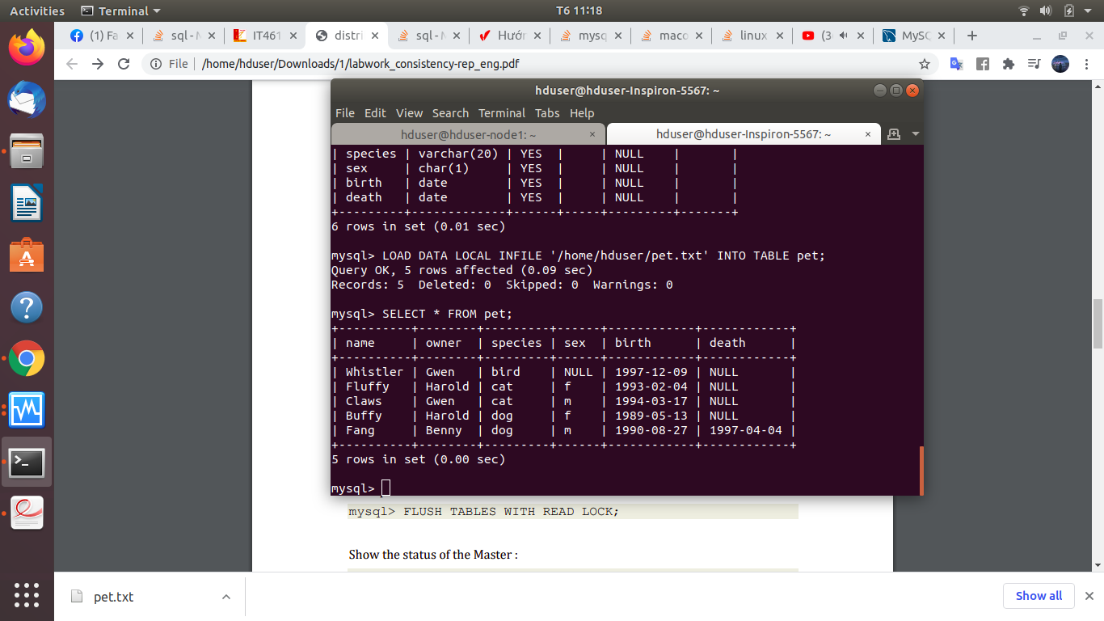

Khi thêm mới bản ghi, ta cũng sẽ thấy bảng pet cập nhật:

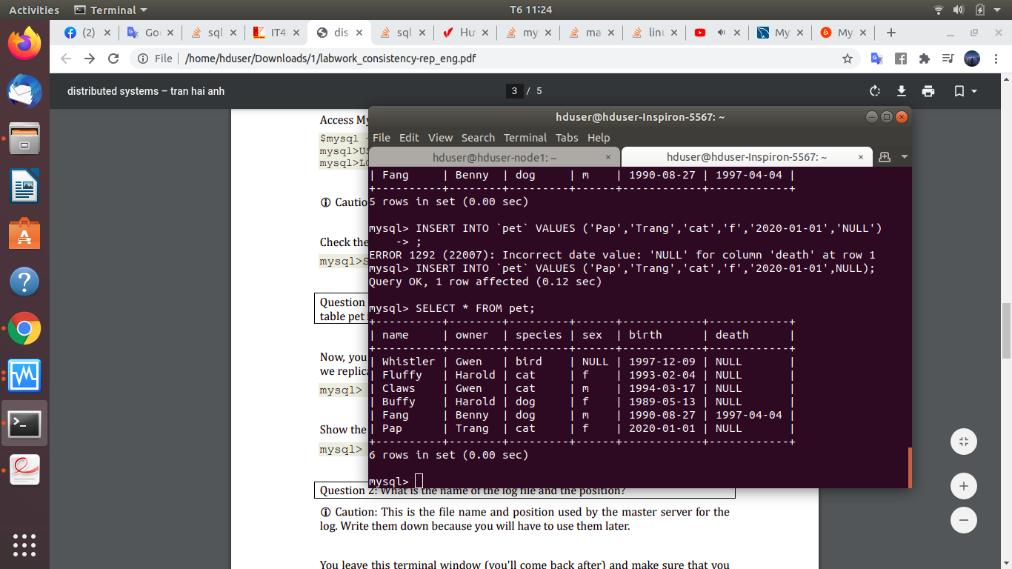

**Câu 2:**

Tên file: mysql-bin.000014 và vị trí 154

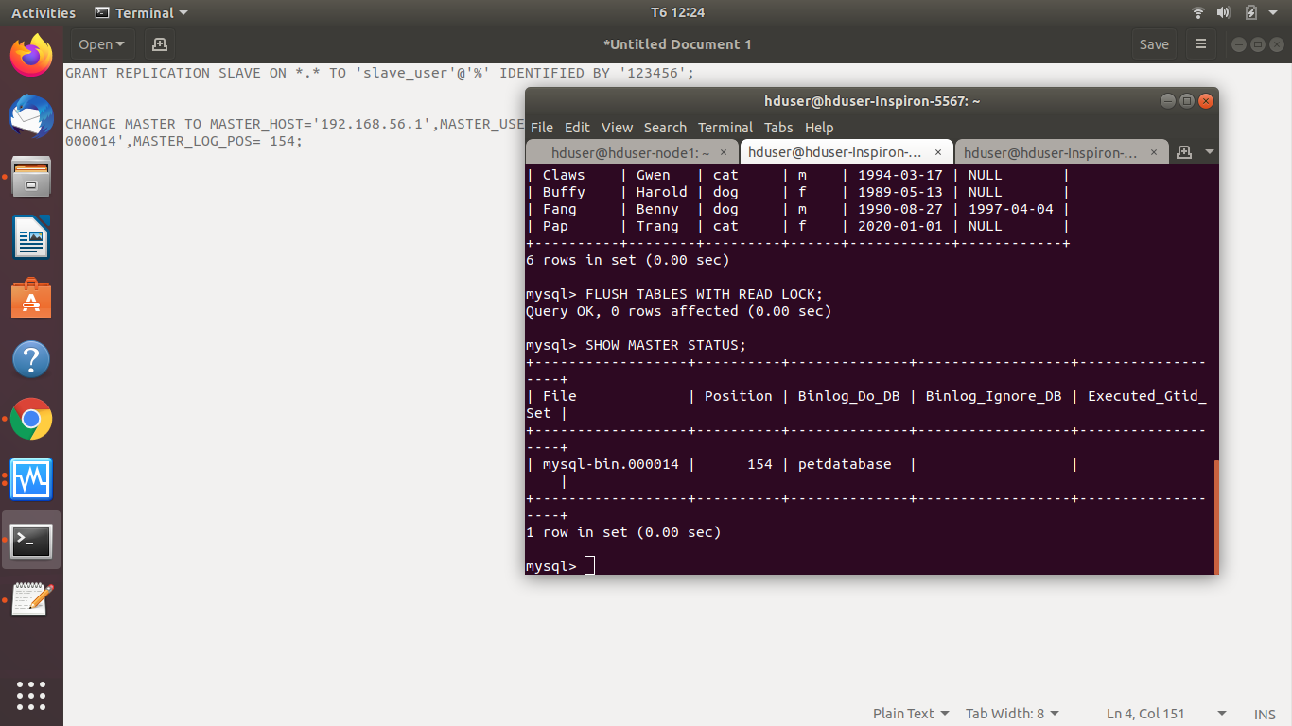

**Câu 3:**

Máy slave nhận được file petdatabase.sql trong đường dẫn /home/hduser.

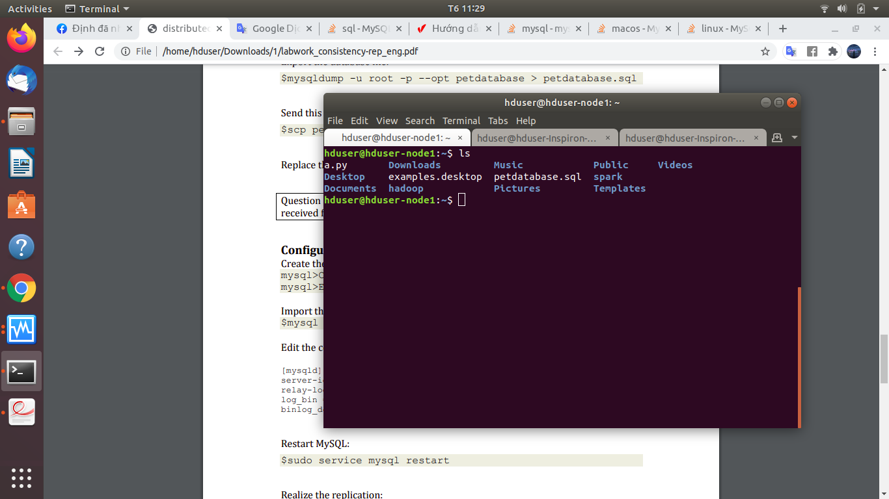

**Câu 4:**

Chúng ta sẽ nhận được thông tin về IP máy chủ, trạng thái kết nối,…

Ở máy master, gõ SHOW SLAVE HOSTS sẽ nhận được thông tin về các Slave:

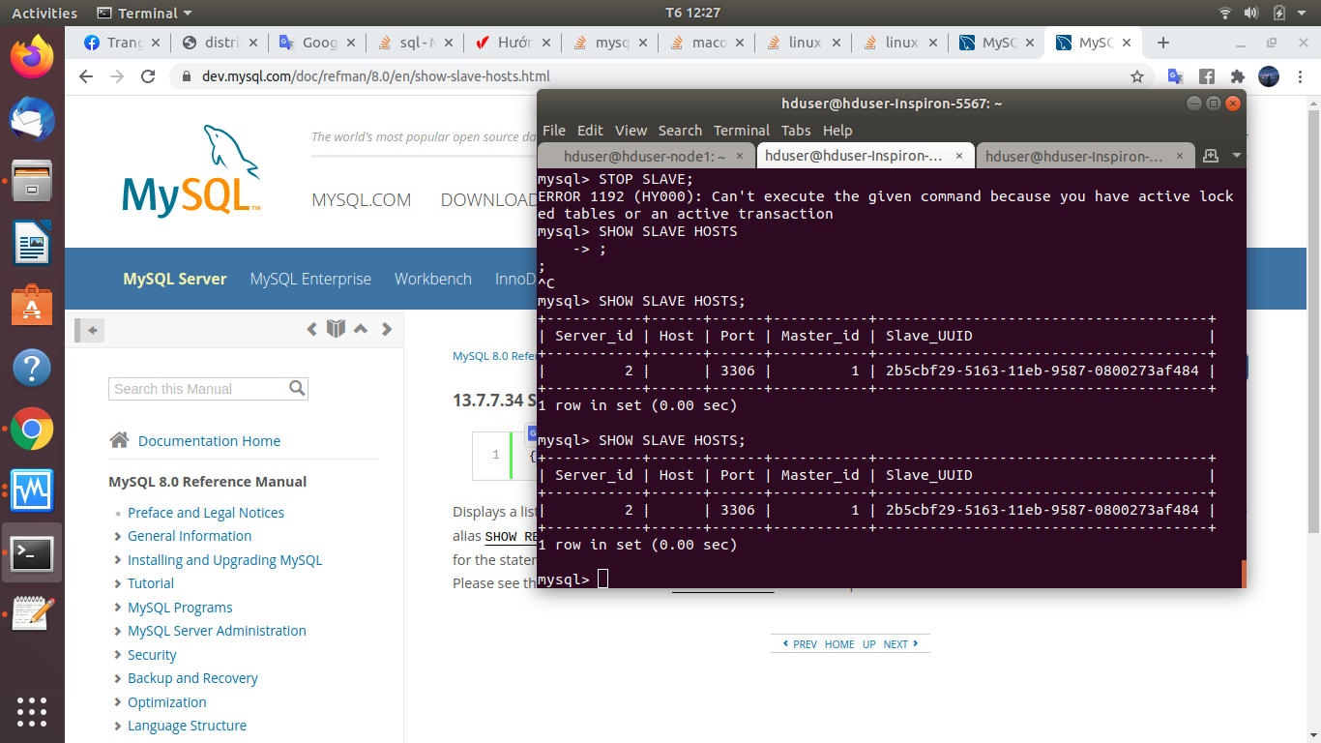

**Câu 5:**

Khi cập nhật ở máy master câu lệnh insert thì ở máy slave cũng được cập nhật, kiểm tra bằng câu lệnh “*select * from pet*”.